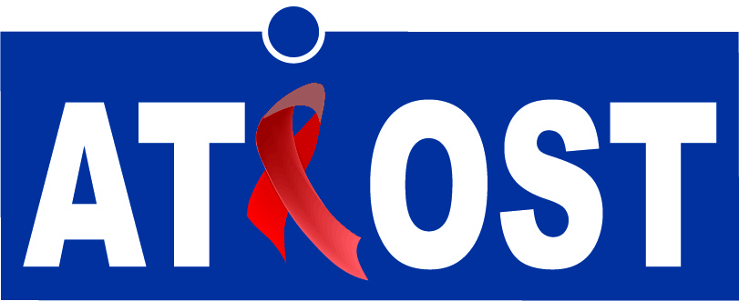

Association Tunisienne d’Information et d’Orientation sur le SIDA et la Toxicomanie
الجمعية التونسية للإرشاد والتوجيه حول السيداوالإدمان
Recrutement de consultant.e. national(e) expert(e) en communication
(Réf. Act. 53 / C19 RM)
Renforcement des capacités des OSC thématiques relatives à l’utilisation de nouveaux outils et technologies de la communication de l’information adaptés pendant la pandémie de COVID-19 afin de maintenir la mobilisation sociale.

Préambule.
ATIOST conduira dans le cadre de l’activité N°53de son plan d’action du programme Fonds Mondial pour la lutte contre le Covid : « Renforcement des capacités des OSC thématiques relatives à l’utilisation de nouveaux outils et technologies de la communication de l’information adaptés pendant la pandémie de COVID-19 afin de maintenir la mobilisation sociale.» du plan d’action de la subvention C19 RM un atelier de coaching au profit des cadres techniques et chargés de programme des SR et du bénéficiaire principal pour la production de vidéos avec un smartphone sur les problématiques liées à l’accès aux services de santé et à la levée des obstacles qui sont liés aux droits de l’homme.
Objectifs :
- Renforcer les capacités techniques en information et communication des cadres techniques du BP et SR sur les thèmes liés au VIH, la lutte contre le Covid 19, la SSR et les droits humains.
- Amener les participants à communiquer avec impact par la production de vidéos avec un smartphone.
Public cible :
Au total 20 participants du BP et des SR.
- Coordinateurs/rices et chargé.e.s des programmes des SR.
- Assistant.e.s et responsables de communication et /ou plaidoyeret/ ou juridique (BP et SR).
- Attach.é.e de presse et de relations publiques du BP.

Nombre et durée de sessions :
- Une session de coaching (20 participants/ Session).
- 10jours par session (04 jours en présentiel et 6 jours pour le suivi et l’accompagnement à distance).
Nombre des ateliers
- Un atelier de 04 jours en présentiel.
Liens hiérarchiques et opérationnels :
- Unité de gestion du programme Fonds Mondial
En partenariat avec l’ensemble des SR, le programme national et partenaires de la riposte.

Description des tâches :
- Le/ La consultant(e) assurera une formation permettant aux participants de produire un synopsis ou un script (250 lignes en moyenne) sur les thématiques de la Santé sexuelle et reproductive, le genre, les droits humains et le VIH.
- Le/ La consultant(e) permettra aux participants de concevoir et de réaliser une vidéo de 1min à 3min Max sur smartphone.
- Le/ La consultant(e) assurera un suivi de l’état d’avancement de chaque participant en ligne (Calendrier des réunions et Pv de réunions en lignes à l’appui).
- Le consultant devra fournir et partager avec les participants des Outils Open Source pour faciliter le montage des vidéos ou autres supports sur smartphones.
Profil des consultant.e.s :
Les profils requis sont indiqués comme suit :
- Un(e) consultant(e) national(e)expert(e) en communication
- Master en journalisme et/ ou en sciences de la communication et/ou en sciences sociales ou toute autre discipline équivalente avec 05 ans d’expériences.
- Ayant conduit au moins deux ateliers de coaching et d’initiation au tournage et au montage de vidéos professionnelles sur smartphone au profit de journalistes et chargés de communication sur des thèmes en relations avec les droits humains, la santé, l’équité de genre, la lutte contre les discriminations sociales… avec références à l’appui.
- Ayant une connaissance des thématiques de la Santé sexuelle et reproductive, le genre, les droits humains et le VIH.
- Ayant conduit un atelier et ou une session complète de coaching en n'utilisant qu'un smartphone.
- Ayant réalisé, monté et diffusé des vidéos de qualité professionnelle avec un Smartphone sous Android, pour l’enrichissement de la communication digitale.
Livrables et documents à fournir :
- Le/ La consultant(e) proposera le programme détaillé des ateliers et le calendrier d’exécution des deux ateliers.
- Le/ La consultant(e) préparera la liste de tous les supports et fournitures pertinents nécessaires pour les ateliers et les participant.es : Post et pré test et fiche d’évaluation.
- Le/ La consultant(e) veillera à remettre les vidéos par smartphone qui seront produits par les participants.
- Le/ La consultant(e) fournira après la session de formation un rapport détaillant son intervention et sa méthodologie d’apprentissage en version électronique et écrite accompagné d’une copie des présentations PowerPoint et du calendrier des réunions et PV de réunions en ligne s’il y a lieu.
Lieu et conditions de paiement :
Lieu de travail : Tunis
Le paiement des honoraires seront effectuées sur la base des livrables remis.
Le(a) consultant(e) percevra :
- 30 % suite à la remise du programme des ateliers et le calendrier d’exécution des deux ateliers.
- 40 % suite à la réalisation des sessions de coaching et la remise des vidéos produites par Smartphone par les participants.
- 30 %suite à la remise d’un rapport détaillant son intervention et sa méthodologie d’apprentissage en version électronique et papier accompagné d’une copie des présentations PowerPoint, des prés et post tests, les fiches d’évaluation et du calendrier des réunions et PV de réunions en ligne ou présentiel s’il y a lieu.
Modalités des candidatures :
Les personnes intéressées sont appelées à présenter un dossier de candidature comportant :
- Une note méthodologique détaillant les modalités de réalisation des deux sessions de coaching avec définition des objectifs, proposition de dates et de programme des ateliers de coaching.
- Un Curriculum Vitae détaillant la formation académique et l’expérience professionnelle.
- Une copie des diplômes, copies des attestations et des justificatifs de l’expérience professionnelle.
- Les TDRs signés par le candidat.
- Une proposition de calendrier indiquant les dates probables (Deux propositions pour la période allant du 01 septembre 2021 au 15 déc. 2021)
- Une offre financière

Modalités d’envoi des candidatures :
Les dossier doivent être envoyer à l’adresse email suivante : atiost.sida.toxicomanie@gmail.com
avec la mention : Candidature pour le recrutement de consultant.e. (Ref. Act 53-C19RM) et ce avant le 17 août 2022 à 12HOO .
Le Dossier pourra être déposé au Bureau d’ordre d’ATIOST sis au 43 rue Hedi Saidi, Bab Saâdoun, Tunis de 9H00 à 13H00.

Important : Tout dossier incomplet ne sera pas pris en considération.

